**Мастер- класс «Плетение из газетных трубочек»**

**Учетель технологии 1 категории Каменьщиковой Ирины Ивановны**

**МОУ СОШ с.Фёдоровка им.И.С.Гавва**

**фёдоровский район саратовская область**

Плетение из газетных трубочек — творческий процесс, в котором мастер создает из газет удивительные изделия, почти не отличимые на вид от обычной плетенки из ротанга. Это могут быть красивые коробочки, вазы, шкатулки, кашпо, различные подставки и еще множество интересных и неожиданных вещей. Новогоднюю тему в этом виде мастерства мы тоже не обойдем. Представляю вашему вниманию подборку идей для новогоднего плетения.

**Цель:** изготовление звездочки в технике плетения из газетных трубочек.   
**Задачи:**  
-закреплять умение работать с газетой – бросовым материалом;  
- развивать мелкую моторику, аккуратность при работе с клеем, лаком и морилкой;  
- развивать творческие способности, воображение, фантазию детей;  
- воспитывать трудолюбие, самостоятельность и активность в работе;  
- вызвать чувство удовольствия и радости от созданного изделия.  
**Назначение:** работа на выставку, подарок, украшение интерьера комнаты к Новому году, магнит на холодильник.  
**Необходимые материалы:**  
- газеты-бросовый материал;  
-спица № 2-3;  
-ножницы;  
-клей-карандаш;  
-клей ПВА;  
-клей Момент;  
-лак глянцевый акриловый водно-дисперсионный;  
-кисточка;  
-простой карандаш;  
-морилка (можно использовать другой краситель–краску для яиц, марганцовку, кофе);  
-бусины.

**Техника безопасности при выполнении работы.**  
**При работе с клеем и лаком**.  
1. Не открывать клей и лак зубами.  
2. После работы плотно закрыть тюбик с клеем, банку с лаком.  
3. Не допускать попадания клея и лака на одежду, руки, лицо. В случае попадания сообщить педагогу (родителям) и промыть хорошо проточной холодной водой.  
4. При работе с лаком надеть резиновые перчатки.  
**При работе с ножницами.**  
1. Пользоваться ножницами детям только под руководством педагога (родителей).  
2. Класть ножницы справа с сомкнутыми лезвиями.  
3. Передавать ножницы колечками вперёд с сомкнутыми лезвиями.  
**При работе с морилкой.**  
1.Во время работы с морилкой обязательно пользоваться резиновыми перчатками.  
2.Работать только в хорошо проветриваемом помещении.   
При работе со спицами.  
1. Спицы хранить в чехле, по окончанию работы убирать их в место, недоступное для маленьких детей.  
2. При работе со спицами держать их не ближе, чем 35 сантиметров от глаз, ни в коем случае не подносить к лицу, запрещается брать спицы в рот.  
3.Спицы не должны быть очень острыми, иначе ими можно поранить пальцы.   
4. Нельзя пользоваться ржавыми спицами.  
  
Я из тьмы на вас смотрела  
Вместе с тысячей подруг,   
Я сверкала и блестела,   
А потом упала вдруг.   
Вы не просто наблюдайте –  
А желанье загадайте,  
Ведь не каждый день сюда  
С неба падает Звезда!  
  
Давайте, друзья, размножим упавшую на землю звезду и сделаем её новогодним украшением.  
В качестве вступления мне бы очень хотелось использовать сказку моей коллеги Марии Чукмаревой (конечно, с её разрешения). Она очень подходит по содержанию. Авторская новогодняя сказка для детей [http://ped-kopilka.ru/blogs/chukmareva/avtorskaja-novogodnja-skazka-dlja-detei.html](http://ped-kopilka.ru/go/url=http:/ped-kopilka.ru/blogs/chukmareva/avtorskaja-novogodnja-skazka-dlja-detei.html)

На свете так бывает,  
Что только раз в году  
На елке зажигают  
Прекрасную звезду!  
Звезда горит, не тает,  
Блестит прекрасный лед.  
И сразу наступает   
СЧАСТЛИВЫЙ НОВЫЙ ГОД!!!  
И. Токмакова.  
  
ВСЕМ ХОРОШЕГО НОВОГОДНЕГО НАСТРОЕНИЯ!

Итак, берем трубочку и сворачиваем ее гармошкой. У нас должно быть 5 одинаковых будущих сторон звезды + хвостик, который мы потом заправим.

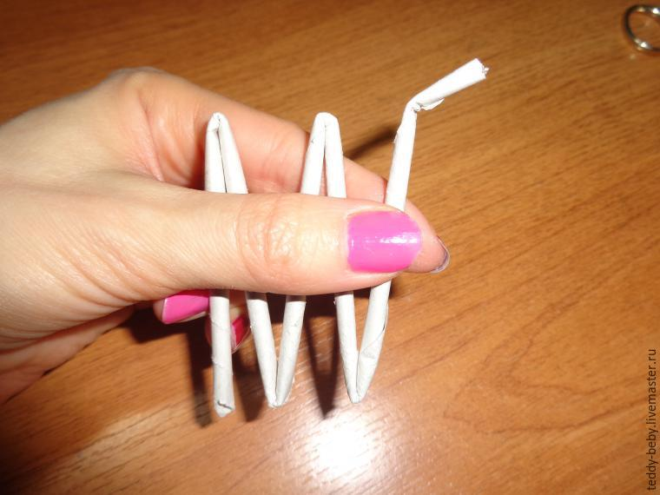

Формируем звезду. Хвостик промазываем клеем и прячим в трубочку. Можно зафиксировать звезду степлером.

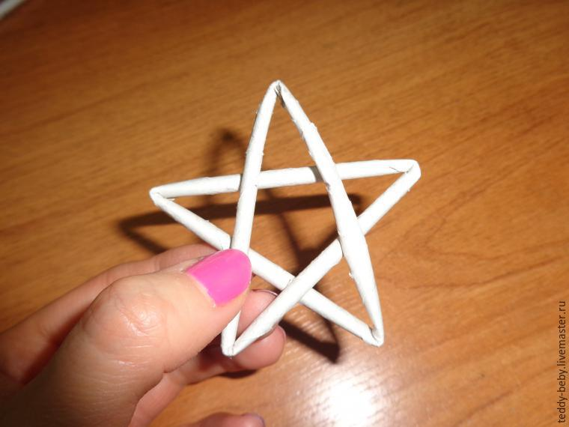

Далее я покажу 2 способа как сделать звезду из газетных трубочек. Такими звёздами можно украсить настоящую ёлку или использовать в декоре интерьера.

**Способ №1**. Оплетаем каждый лучик звезды по порядку.

Если звезда маленькая как на фото, то нужно смочить трубочку водой, тогда она будет более "послушной".

